 | HTML5

TABLE DES MATIÈRES

Chapitre 1 - HTML5 4
1.1 - Introduction 5
1.1.1 - Présentation 5
1.1.2 - Avertissement concernant ce document 6
1.1.3 - Quelques nouveautés d'HTML5 7
1.1.4 - Références 8
1.1.5 - La structure standard d'un document HTML 9
1.1.6 - Le DOCTYPE 11
1.1.7 - L'élément HTML 12
1.1.8 - Le head 13
1.2 - favicon 14
1.3 - Les nouveaux éléments de macro-structures 15
1.3.1 - Header 16
1.3.2 - Footer 16
1.3.3 - Nav 16
1.3.4 - Section 16
1.3.5 - Article 16
1.3.6 - Aside 16
1.3.7 - Exemple de structuration basique de page 17
1.4 - Les formulaires 20
1.5 - Les éléments pour les medias 21
1.5.1 - Image 21
1.5.2 - Audio 22
1.5.3 - Video 23
1.6 - Les nouveaux types input 24
1.6.1 - email 24
1.6.2 - url 24
1.6.3 - number 25
1.6.4 - range 26
1.6.5 - date pickers 27
1.6.6 - color 28
1.6.7 - tel 30
1.6.8 - search 30
1.6.9 - Exemple mixte 31
1.6.10 - Quelques écrans d'erreurs 35
1.7 - Les inputs date 37
1.7.1 - Les sous-types 37
1.7.2 - Exemple 38
1.7.3 - Initialisation d'un champ date à la date du jour 42
1.7.4 - Contrôle de dates et des heures 44
1.8 - Les nouveaux éléments de formulaire 47
1.8.1 - datalitst 47
1.8.2 - output 49
1.8.3 - mark 52
1.8.4 - meter 53
1.8.5 - progress 55
1.8.6 - time 56
1.8.7 - keygen 57
1.9 - Les nouveaux attributs des éléments de formulaire 59
1.9.1 - Les attributs 59
1.9.2 - Exemple 60
Chapitre 2 - ANNEXES 65
2.1 - Les balises HTML 66
2.2 - Une page pas à pas 69
2.2.1 - Phase 1 : La macro structure et les textes 69
2.2.2 - Phase 2 : le style 71
2.3 - Divers 73
2.3.1 - Redirection HTML 73
2.3.2 - Détecter la source de la requête : desktop ou mobile 73
2.3.3 - Le maquettage 73

- HTML5

- Introduction

- Présentation

HTML5 … est la dernière version de l'HyperText Markup Language, le langage du World Wide Web.

Pour l'historique cf l'excellent ouvrage de Jeremy Keith aux éditions Dunod.

- Avertissement concernant ce document

Ce document présente quelques nouveautés de HTML5 par rapport à HTML4.

Les balises qui n'ont pas subi de modification ne sont pas présentées.

Donc si vous êtes novice en HTML vous devrez consulter le document HTML.doc.

- Quelques nouveautés d'HTML5

Une syntaxe simplifiée (détachée de XML, l'auto-fermeture n'est pas obligatoire, certaines valeurs d'attribut ne sont pas obligatoires, ...).

Les nouvelles balises sémantiques : header, section, article, nav, aside, footer, ...
Les nouvelles relations des liens : rel='archives, rel='sidebar', rel='tag', ...
Les microdatas : itemprop='name', itemprop='nationality', …
L'attribut data-.
Une interface plus riche (éléments date, compteurs ou spinners, curseurs ou sliders, …).
Les nouveaux champs de formulaires : range, autofocus, placeholder, menu, …
Des éléments de saisie contrôlés (éléments url, email, …).
Des attributs nouveaux pour de meilleurs contrôles de saisie (min, max, ...).
Les balises média : audio et video.

L'élément Canvas.

Les nouveaux sélecteurs : getElementsByClassName, querySelector, querySelectorAll, ...
Le stockage web ou local : localStorage, sessionStorage, …
La possibilité de sauvegarder l'état avec un stockage local pour continuer à travailler en offline avec un site (<html manifest="/cache.manifest">).
Les BD Web SQL.
Les BD Web NoSQL.
Les API de cache pour les apps.
Les notifications.
Le drag and drop.
La géolocalisation.

Et puis :
les WebWorkers,
les WebComponents avec les Polymers,
les WebSockets,
le WebGL.

où l'on voit que HTML5 est fortement imbriqué avec JavaScript car, de Canvas jusqu'à la géolocalisation, sans JavaScript point de salut !

- Références

http://www.w3.org/html/ pour les bases officielles.

http://www.w3.org/html/wiki/Learn un wiki officielles pour HTML.

http://diveintohtml5.org/ pour un document hors normes.

http://www.w3schools.com/html5/default.asp pour une documentation d'accès simple.

http://www.ibm.com/developerworks/library/x-html5/ pour des comparaisons HTML 4 et HTML5.

http://dev.w3.org/html5/spec/Overview.html pour les spécifications … réservée aux pros !

- La structure standard d'un document HTML

Un document HTML est typé.
Un document HTML est composé de 2 parties principales : les en-têtes http (head) et le corps (body).
Le corps est souvent composé au minimum de 6 parties : un en-tête de page (header), un menu (nav), une partie centrale (une section (ancienne div !) avec un article ou plusieurs et éventuellement un aside) et d'un pied de page (footer).

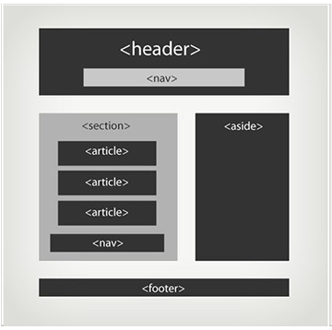

<!DOCTYPE HTML>

<html>
<head>
</head>

<body>
<header>
</header>

<nav>
</nav>

<section>
<article>
</article>
<article>
</article>
</section>

<aside>
</aside>

<footer>
</footer>
</body>
</html>

- Le DOCTYPE

Le nouveau DOCTYPE :

<!DOCTYPE HTML>

Il n'est pas fermé.
Il n'a ni DTD ni schema.
Il est insensible à la casse.

- L'élément HTML

<html [lang="langue"] [manifest="fichier.manifest"] >

</html>

L'attribut lang est utilisé ainsi :

- Assiste les moteurs de recherche,
- Assiste les synthétiseurs vocaux,
- Assiste analyseurs grammaticaux,
- Aide le "user agent" à sélectionner les glyphes (représentation graphique d'un caractère) d'une typographie,
- Aide le "user agent" à sélectionner les guillemets,
- Aide le "user agent" à choisir les espaces, les ligatures (œ, æ, …) et les coupures de mots.

L'attribut manifest sera vu dans le paragraphe sur les applications offline.

- Le head

<head>

</head>

L'élément <title> est hautement recommandé.
Les balises meta, link et script ont été simplifiées.

<head>

<title>Titre de page</title>

<meta name="viewport" content="user-scalable=no, width=device-width, initial-scale=1.0, maximum-scale=1.0" />
<meta charset="utf-8" />

<link href="design.css" rel="stylesheet" />

<script src="script.js"></script>

</head>

De nouvelles valeurs pour l'attribut rel de la balise link ont été créées.

La meta suivante permet d'adapter les dimensions du contenu au contenant : idéal pour les smartphones …
<meta name="viewport" content="width=device-width"/>

En ajoutant quelques attributs on interdit le zoom.

<meta name="viewport" content="user-scalable=no, width=device-width, initial-scale=1.0, maximum-scale=1.0" />

- favicon

Le mot favicon est un mot-valise né de la contraction des mots anglais favorite (favori) et icon (icône). C'est l'icône que l'on trouve en haut à gauche de la barre d'url.

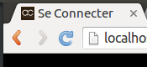

Une image de type .ico de 16x16 ou 32x32 ou 48x48 pixels.

Dans le <head>

<link rel="shortcut icon" type="image/x-icon" href="favicon.ico" />
<!--[if IE]><link rel="shortcut icon" type="image/x-icon" href="favicon.ico" /><![endif]-->

Les images de type png, jpg et gif sont acceptées par les navigateurs récents.

<link rel="icon" type="image/png" href="favicon.png">

<link rel="icon" type="image/jpeg" href="favicon.jpg">

<link rel="icon" type="image/gif" href="favicon.gif">

- Les nouveaux éléments de macro-structures

Les macros-structures sont proches des éléments structurant les blogues ou les wikis.
Structure basique !

http://www.alsacreations.com/article/lire/1376-html5-section-article-nav-header-footer-aside.html

Les principaux macro-éléments sont :
- Head,
- Body,

- Header,
- Nav,
- Section,
- Article,
- Aside,
- Footer,

- Div.

Cf la liste complète :
https://developer.mozilla.org/fr/docs/Web/Guide/HTML/HTML5/Liste_des_%C3%A9l%C3%A9ments_HTML5

- Header

L'élément <header> représente l'en-tête, la manchette, d'une page ou d'une section.
Il contiendra souvent un logo, un résumé.

En tant qu'en-tête de section il contiendra une introduction et/ou une aide à la navigation (Table des matières, formulaire de recherche, …).

- Footer

L'élément <footer> représente le pied d'une page ou d'une section.

Souvent les informations légales sont affichées dans un footer.

- Nav

L'élément <nav> représente une section de liens de navigation.

Les liens seront le plus souvent dans des balises ul, li(liste et éléments de listes).

- Section

L'élément <section> permet de définir les différentes sections d'un document comme par exemple les chapitres ou autres sections.

- Article

L'élément <article> contient un contenu autonome.

- Aside

Cet élément sert à afficher du contenu additionnel en rapport avec un article, une section ou une page. Il correspond à des notes, des citations, des nuages de mots-clés, des références mises en exergue dans un encadré.

- Exemple de structuration basique de page

header
nav
article
footer

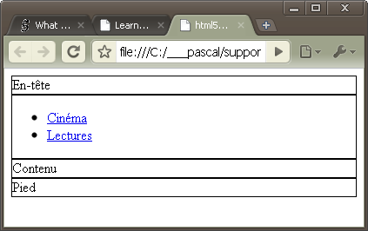

<!DOCTYPE HTML>

<html>

<head>
<title>Titre</title>
</head>

<body>

<header>En-tête</header>

<nav>
<ul>
<li><a href="#">Cin&eacute;ma</a></li>
<li><a href="#">Lectures</a></li>
</ul>
</nav>

<section>
<article id="contenu">
Contenu
</article>
</section>

<footer>
Pied
</footer>

</body>

</html>

Exercice

Reproduisez cette page.

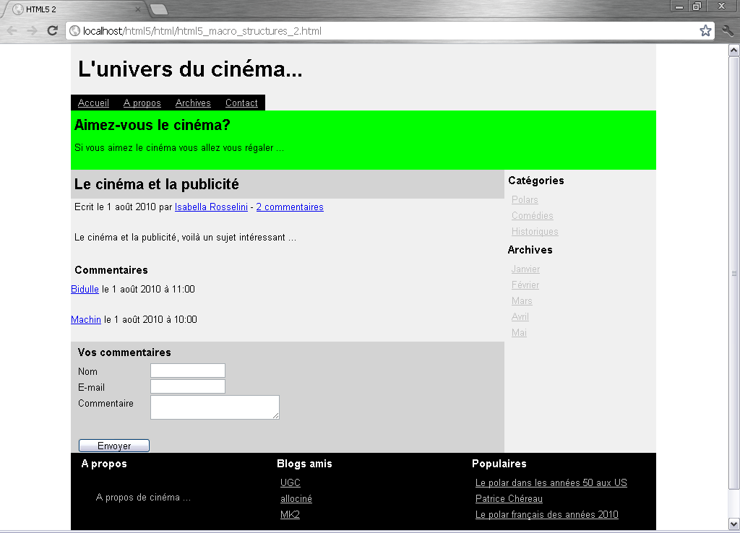

- Les formulaires

https://developer.mozilla.org/fr/docs/Web/Guide/HTML/Formulaires/Mon_premier_formulaire_HTML

- Les éléments pour les medias

Tous ces éléments sont des éléments embedded (incorporés).

- Image

La balise <img> ne change pas.

Note : vous pouvez omettre l'auto-fermeture !

- Audio

Nouvelle balise pour le son : la balise <audio>.

Syntaxe

<audio>
<source src="source" type="type mime" />
Texte.
</audio>

Types possibles : audio/ogg, audio/mpeg, audio/wav.

Attributs

Attribut | Valeur | Description
autoplay | autoplay | Démarrage automatique
controls | controls | Affichage des boutons
loop | loop | Joue en boucle
preload | preload | Chargement au chargement de la page
src | url | URL

Exemple

<audio controls="controls">
<source src="../../sons/candide_01_voltaire.ogg" type="audio/ogg" />
<!-- <source src="../../sons/ART_MENGO___LES_PARFUMS_DE_.MP3" type="audio/mpeg" /> -->
<!-- <source src="../../sons/wmpaud7.wav" type="audio/wav" /> -->
Votre navigateur ne supporte pas la balise audio.
</audio>

- Video

Nouvelle balise pour la video : la balise <video>.

Syntaxe

<video>
<source src="source" type="type mime" />
Texte
</video>

Types possibles : video/ogg, video/mp4.

Attributs

Attribut | Valeur | Description
autoplay | autoplay | Démarrage automatique
controls | controls | Affichage des boutons
width | pixels | Largeur
height | pixels | Hauteur
loop | loop | Joue en boucle
preload | preload | Chargement au chargement de la page
src | url | URL

Exemple

<video width="320" height="240" controls="controls" autoplay="autoplay">
<!-- Ne supporte pas les noms de fichier avec des espaces !!! -->
<source src="../../videos/nottinghill.mp4" type="video/mp4" />
<source src="../../videos/Lexorcisme.ogg" type="video/ogg" />
Votre navigateur ne supporte pas la balise video!!!
</video>

- Les nouveaux types input

Les nouveaux types input sont les suivants :

- email
- url
- number
- range
- date pickers (date, month, week, time, datetime, datetime-local),
- search,
- color.

- email

Permet de contrôler la bonne formation d'un e-mail. Les contrôles sont effectués au moment de la soumission de la requête (clic sur le bouton submit du formulaire).

<input type="email" name="nom" value="valeur"/>

<input type="email" name="e_mail" value="tintin@free.fr"/>

Note : avec Opera cette adresse est correcte : tintin@free !!!

- url

Permet de contrôler la bonne formation d'une URL.

<input type="url" name="nom" value="url"/>

<input type="url" name="url" value="http://tintin.free.fr"/>

Note : avec Opera il faut que l'url commence par http:// …

- number

Présente un spinner (Bouton fléché, compteur) pour saisir un numérique. Permet de préciser une plage de valeurs.

<input type="number" name="nom" [id="nom"] [value="valeur"] [min="min"] [max="max"] />

<input type="number" name="salaire" id="salaire" value="3000" min="1500" max= "5000" />

- range

Présente un slider (curseur) pour saisir un numérique avec une borne min et une borne max.

<input type="range" [name="nom" id="id" min="min" max="max" value="valeur"] />

<input type="range" name="age" id="age" min="7" max="77" value="7"/>

- date pickers

Présente un calendrier (cf plus de détails plus loin).
Si vous voulez initialiser la date elle doit être au format yyyy-mm-dd.

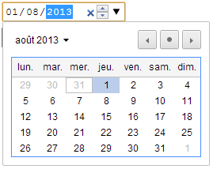

<input type="date" name="nom" id="id" value="aaaa-mm-jj"/>

<input type="date" name="dateNaissance" id="dateNaissance" value="1936-12-30"/>

- color

Permet de récupérer une couleur en hexa.

<input type="color" name="nom" id="id" value="couleur en hexa précédé de #" />

<input type="color" name="couleur" id="couleur" value="#FF0000" />

Avec Opera :

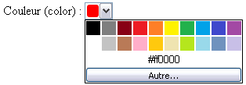

Avec Chrome

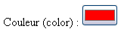

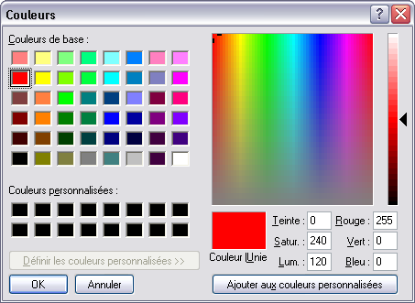

Récupération de la valeur d'une couleur :

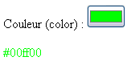

// ----------------
function getCouleur() {
document.getElementById("infos").innerHTML = document.getElementById("couleur").value;

document.getElementById("infos").style.color = document.getElementById("couleur").value;
}

// --- Gestion events
document.getElementById("couleur").onchange = getCouleur;

- tel

Permet de créer un élément de type téléphone.

<input type="tel" name="telephone" />

L'objectif est de proposer automatiquement un clavier numérique sur les smartphones.

- search

Permet de créer un élément de recherche.
Dès que vous saisissez un caractère une croix s'affiche avec Chrome. Si vous cliquez sur la croix le texte est effacé, et le focus reste dans le champ.

<input type="search" name="nom" id="id" />

<input type="search" name="recherche" id="idRecherche" />

- Exemple mixte

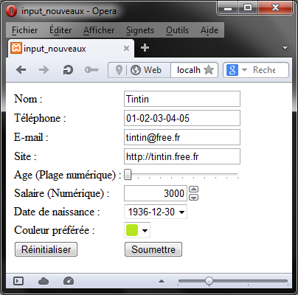

input_nouveaux.html

<!DOCTYPE HTML>
<html lang="fr">

<head>
<title>input_nouveaux.html</title>
<meta name="viewport" content="user-scalable=no, width=device-width, initial-scale=1.0, maximum-scale=1.0" />
<meta charset="utf-8" />
<script src="../../js/input_nouveaux.js"></script>
</head>

<body>
<section id="centre">
<form>
<table>
<tr>
<td>Nom : </td>
<td><input type="text" name="nom" value="Tintin" /></td>
</tr>
<tr>
<td>Téléphone : </td>
<td><input type="tel" name="tel" value="01-02-03-04-05" /></td>
</tr>
<tr>
<td>E-mail (email) : </td>
<td><input type="email" name="eMail" value="tintin@free.fr" /></td>
</tr>
<tr>
<td>Site (url) : </td>
<td><input type="url" name="url" value="http://tintin.free.fr" /></td>
</tr>
<tr>
<td>Age (range : plage numérique) : </td>
<td>
<input type="range" name="age" id="age" min="7" max="77" value="7" />
<span id="spAge"></span>
</td>
</tr>
<tr>
<td>Salaire (number : numérique) : </td>
<td>
<input type="number" name="salaire" id="salaire" value="3000" />
<span id="spSalaire"></span>
</td>
</tr>
<tr>
<td>Date (date) : </td>
<td>
<input type="date" name="dateNaissance" id="dateNaissance" value="1936-12-30" />
<span id="spDateNaissance"></span>
</td>
</tr>
<tr>
<td>Couleur préférée : </td><td>
<input type="color" name="couleur" value="#0000FF"/></td>
</tr>
<tr>
<td><input type="reset"/></td>
<td><input type="submit"/></td>
</tr>
</table>
</form>
</section>
</body>
</html>

input_nouveaux.js

// ------------
function getAge() {
document.getElementById("spAge").innerHTML = document.getElementById("age").value;
}

// ----------------
function getSalaire() {
document.getElementById("spSalaire").innerHTML = document.getElementById("salaire").value;
}
// ----------------------
function getDateNaissance() {
document.getElementById("spDateNaissance").innerHTML = document.getElementById("dateNaissance").value;
}
// ---------------------------
function getAujourdhuiYYYYMMDD() {
var d = new Date();
var annee = d.getFullYear();
var mois = d.getMonth() + 1;
var jour = d.getDate();
if (mois < 10) {
mois = "0" + mois;
}
if (jour < 10) {
jour = "0" + jour;
}
var aujourdhui = annee + "-" + mois + "-" + jour;
return aujourdhui;
} /// getAujourdhuiYYYYMMDD
// ----------
function init() {
// --- Gestion events
document.getElementById("dateNaissance").value = getAujourdhuiYYYYMMDD();
//alert(aujourdhui);

document.getElementById("age").onchange = getAge;
document.getElementById("salaire").onchange = getSalaire;
document.getElementById("dateNaissance").onchange = getDateNaissance;
}

// -----------------
window.onload = init;

- Quelques écrans d'erreurs

email

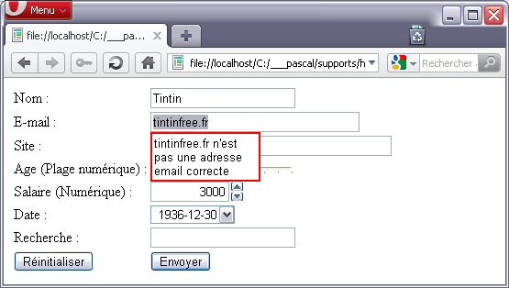

url

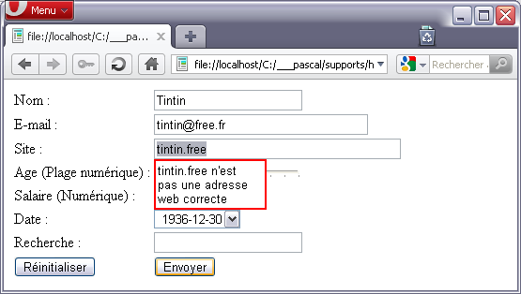

Exercice

Créez le formulaire suivant avec :

L'e-mail qui doit être valide.
L'âge qui est compris entre 18 et 25 ans.

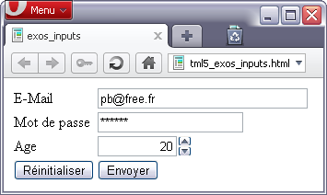

- Les inputs date

- Les sous-types

<input type="date" />

<input type="month" />

<input type="week" />

<input type="time" />

<input type="datetime" />

<input type="datetime-local" />

Remarques

Initialisation de date : aaaa-mm-dd

Initialisation de month : aaaa-mm

Initialisation de week : aaaa-Wnn

Initialisation de time : hh:mm ou hh:mm:ss

Initialisation de datetime : aaaa-mm-ddThh:mm:ssZ

Initialisation de datetime-local : même chose sans le Z

- Exemple

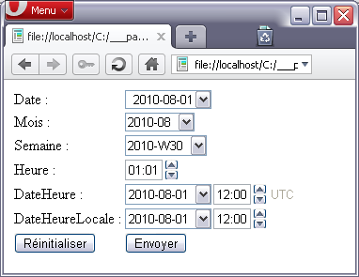

type="date"

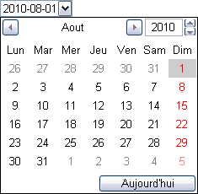

type="month"

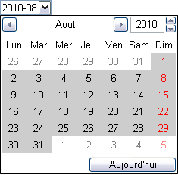

type="week"

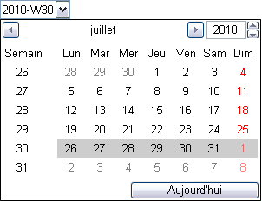

<!DOCTYPE HTML>
<html>
<!-- html5_input_date.html -->
<head>
<title>html5_input_date.html</title>
<meta name="viewport" content="user-scalable=no, width=device-width, initial-scale=1.0, maximum-scale=1.0" />
<meta charset="utf-8" />
</head>

<body>
<form>
<table>
<tr>
<td>Date : </td>
<td><input type="date" name="date_naissance" value="2010-08-01" /></td>
</tr>
<tr>
<td>Mois : </td>
<td><input type="month" name="mois" id="mois" value="2010-08" /></td>
</tr>
<tr>
<td>Semaine : </td>
<td><input type="week" name="semaine" id="semaine" value="2010-W30" /></td>
</tr>
<tr>
<td>Heure : </td>
<td><input type="time" name="heure" id="heure" value="08:00" /></td>
</tr>
<tr>
<td>DateHeure : </td>
<td><input type="datetime" name="date_heure" id="date_heure" value="2010-08-01T08:00:00Z" /></td>
</tr>
<tr>
<td>DateHeureLocale : </td>
<td><input type="datetime-local" name="date_heure_locale" id="date_heure_locale" value="1996-12-19T16:39:57" /></td>
</tr>

<tr>
<td><input type="reset" /></td>
<td><input type="submit" /></td>
</tr>
</table>
</form>

</body>
</html>

L'URL

file://localhost/C:/___pascal/supports/html_supports/site_html5/html5_input_date.html?date_naissance=2010-08-01&mois=2010-08&semaine=2010-W30&heure=01%3A01%3A00&date_heure=2010-08-01T12%3A00Z&date_heure_locale=2010-08-01T12%3A00

- Initialisation d'un champ date à la date du jour

Avec Chromium :

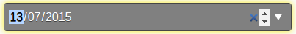

et ça sur Nexus-Android :

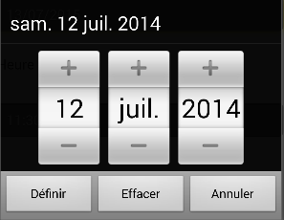

Le champ de saisie :

<input type="date" name="itDate" id="itDate" value="" />

Le script :

<script>
var d = new Date();

var jour = new String(d.getDate()); // quantieme

if (jour.length === 1) {
jour = "0" + jour;
}

var mois = new String(d.getMonth() + 1); // commence a 0

if (mois.length === 1) {
mois = "0" + mois;
}

var annee = d.getFullYear();

var aujourdhui = annee + "-" + mois + "-" + jour;

$("#itDate").val(aujourdhui);
</script>

Notez qu'il faut passer par la classe String pour calculer la longueur et que le format d'initialisation est YYYY-MM-DD même si ensuite l'affichage est dans la locale.

- Contrôle de dates et des heures

Objectif

Contrôler plus finement la saisie d'une date ou d'une heure.
En ajoutant les attributs min, max et step.

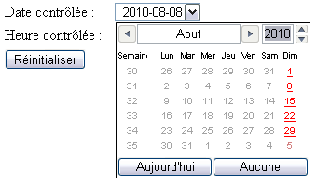

Vous remarquerez que les boutons pour les mois sont grisés ainsi que tous les jours du mois sauf les dimanches.

Exemple

Les livraisons sont effectuées tous les dimanches du mois d'août 2010 de 11 heures à 23 heures de ¼ d'heure en ¼ d'heure (900 secondes).

<tr>
<td>Date contrôlée : </td>
<td><input type="date" name="date_livraison" value="2010-08-01" min="2010-08-01" max="2010-08-30" step="7" /></td>
</tr>

<tr>
<td>Heure contrôlée : </td>
<td><input type="time" name="heure_livraison" value="11:00" min="11:00" max="23:00" step="900" /></td>
</tr>

Pour l'heure :

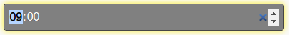

De 09:00 à 19:00 par suat de 30 minutes (1800 secondes).

<input type="time" name="itHeure" id="itHeure" value="09:00" min="09:00" max="19:00" step="1800"/>

Avec le Nexus-Android ça ne fonctionne pas !!! Enfin le pas ne fonctionne pas. Le min et max fonctionnent.

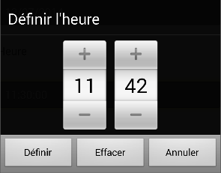

Exercice

Créez un formulaire pour la saisie de la date et de l'heure de rendez-vous du 4 janvier 2010 au 31 décembre 2010 de 9 heures à 13 heures toutes les demi-heure.

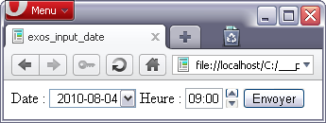

- Les nouveaux éléments de formulaire

- datalitst

Permet de présenter une liste lorsque l'élément de saisie prend le focus.
L'élément en question comportera l'attribut list.

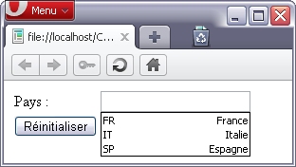

Syntaxes

<input type="text" name="nom" list="idListe" />

<datalist id="idList">
<option label="Valeur affichée" value="Valeur récupérée" />
<option label="Valeur affichée" value="Valeur récupérée" />
…
</datalist>

Exemple

<!DOCTYPE HTML>
<html>
<!-- html5_datalist.html -->
<head>
<title></title>
<meta name="viewport" content="user-scalable=no, width=device-width, initial-scale=1.0, maximum-scale=1.0" />
<meta charset="utf-8" />
</head>

<body>

<form>

<table>

<tr>
<td>Pays : </td>
<td><input type="text" name="pays" list="liste_pays" value="" /></td>
</tr>

<datalist id="liste_pays">
<option label="France" value="FR" />
<option label="Italie" value="IT" />
<option label="Espagne" value="SP" />
</datalist>

<tr>
<td><input type="reset" /></td>
<td><input type="submit" /></td>
</tr>

</table>

</form>

</body>

</html>

- output

Objectif

L'élément output représente le résultat d'un calcul effectué dans un formulaire web sans que le formulaire soit soumis.

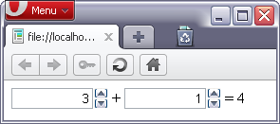

Syntaxes

Le calcul est effectué sur l'événement onforminput.
Dès qu'une saisie est réalisée dans le formulaire l'événement est déclenché.

<form oninput="nom_de_l_output.value=résultat du calcul">

<output name="nom_de_l_output"></output>

Exemple

Calculer et afficher au fur et à mesure de la "frappe" le résultat d'une addition de deux éléments de type number.

<!DOCTYPE HTML>

<html>
<!-- html5_output.html -->

<head>
<title></title>
<meta name="viewport" content="user-scalable=no, width=device-width, initial-scale=1.0, maximum-scale=1.0" />
<meta charset="utf-8" />
</head>

<body>
<form oninput="result.value=parseInt(a.value) + parseInt(b.value)">

<input name="a" type="number" step="any" value="0" /> +
<input name="b" type="number" step="any" value="0" /> =

<output name="result"></output>

</form>
</body>

</html>

Exercice sur la datalist

Créez un formulaire avec une liste de suggestions pour la saisie des codes des départements de l'Ile-de-France.

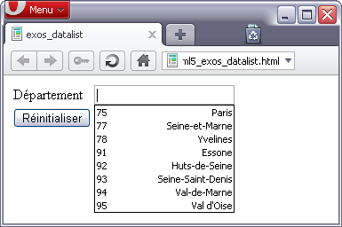

- mark

Cette balise permet de mettre un texte en exergue. Un peu comme le faisait l'élément <em>. La plupart des navigateurs surlignent.

<mark>Texte</mark>

<span>Mark : </span>
<mark>HTLM5</mark>

- meter

La balise <meter> permet d'afficher une jauge représentant un état.
Les bornes sont au choix du développeur. Elles peuvent être négatives.

Visuel :

Syntaxe

<meter min="min" max="max" value="valeur" [low="bas" optimum="optimum" high="haut"]>valeur</meter>

Les attributs low, optimum et high ont pour effet de modifier la couleur en fonction de la value et de son rapport avec les attributs en question.

Exemples

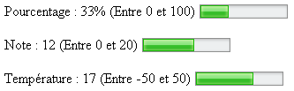

<p>
<label>Pourcentage : 33% (Entre 0 et 100)</label>
<meter min="0" max="100" value="33">33%</meter>
<br/><br/>

<label>Note : 12 (Entre 0 et 20)</label>
<meter min="0" max="20" value="12">12/10</meter>
<br/><br/>

<label>Température : 17 (Entre -50 et 50)</label>
<meter min="-50" max="50" value="17">17</meter>
<br/><br/>
</p>

Exemple avec JS

On saisit une note, on valide, ça "jauge"!!!

<p>
<label>Saisir la note : </label>
<input type="text" name="itNote" id="itNote" />
<input type="button" id="btNote" value="Valider" />
<meter min="0" max="20" value="0" id="meterNote"></meter>
<br/>
</p>

// ----------------
function getMeter() {
document.getElementById("meterNote").value = document.getElementById("itNote").value;
}

// --- Gestion events
document.getElementById("btNote").onclick = getMeter;

Exercice

Saisir la note avec un <input type="number" />.

- progress

La balise <progress> permet d'afficher une jauge de progression.
Les valeurs sont comprises entre 0 et 100 (%).

Syntaxe

<progress id="id" max="max" value="valeur"></progress>

Si max n'est pas défini max est égal à 1.
La valeur peut être décimale.

Exemple

<progress id="jaugeProgressive" max="100" value="50"></progress>

A utiliser de façon statique cela ne présente aucun intérêt.

Exercice

Sablier sur 1 minute …

- time

http://www.alsacreations.com/article/lire/1386-html5-element-time.html

http://html5doctor.com/the-time-element/

- keygen

<keygen> permet de générer un jeu de clefs pour le cryptage et le décryptage d'informations.
Le jeu équivaut à une paire de clés, l'une dite publique, l'autre dite privée.
La clé privée est stockée localement, tandis que la clé publique est envoyée sur le serveur.

Les attributs sont :
Keytype : le type d'encryptage (Seulement RSA actuellement).
Challenge : une phrase envoyée avec la clé publique.

<!DOCTYPE HTML>
<html>
<head>
<title>html5_keygen</title>
<meta charset="utf-8" />
</head>

<body>
<form>
<keygen name="cle" challenge="challenge" keytype="rsa" />
<input type="submit"/>
</form>
</body>

</html>

Ecran généré avec Chrome :

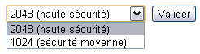

Clé générée :

http://localhost/html5/html/html5_keygen.html?cle=MIICSTCCATEwggEiMA0GCSqGSIb3DQEBAQUAA4IBDwAwggEKAoIBAQCgBQtB6woOyrGRTL45mnjfa%2BR%2BBnrZI48r9vEfmA9YftgzsFDpiZG%2FOfSSiHHHZaIW%2FVyDMkQF4uIh4G%2BN1p2eAzuoeD7RjheQlTbbFfHhErIkNlTUgdNYbjJykyw2kpvJ7eL%2Bg9cYgftiro53zwp14MOIu8%2FEKkEbT1cnyISRQFagimoEufg%2BeITxA1zrsMMOC3A5kwPNsiN%2FsAFtBUmZ%2BN4gZAQB%2B7J7rw6ZjKU2LmbVALOxwWQUfsVf6ZvJ6BVS52foZBb0OjxAE56JbxyaP8SOPwTfQcu1qnjUAfkU0YmhgeeZcj8DOLNF84KyjJ12g5dGvJziPqNqmFUZNKytAgMBAAEWCWNoYWxsZW5nZTANBgkqhkiG9w0BAQQFAAOCAQEAa0So%2FfLUF56FefRjBXKcVG6NIE%2BT92ZZ70DDROL37ClwFi%2BLg4fsvtjbi6sDiei5GauPRaVpRwnRcE7yANWyDBew8yjdPx3GEIxft6D8QgKcfN%2FAudiiSkwRZo04uYvPZA2ScPxHX9g9sv%2BFJmOrarWHECl4AYmFkSBQNzyhHDlxc98Ij88%2BoGF35JXHDe9TT9USK6iTjevoJOzc6miReklQrX3I740KUn3yxeEdqbVg6QTFD%2FX%2BSLCuyacKw1Yho0pPxjj3YF%2BpG8NnMzdLAMN4ZW%2F9cdSWnAiuJNpKNABNCEqXGSmrDxz%2B%2B3wnVLheSfThUGVDVNFkbmaZ5mNHpQ%3D%3D

- Les nouveaux attributs des éléments de formulaire

- Les attributs

Attribut | Valeur | Description
autocomplete | on | off | Autocompletion.  Quand autocomplete est à On sur la balise <form> il est possible de l'annuler sur un des <input> du formulaire avec autocomplete à off.
autofocus | autofocus | Prend le focus automatiquement lors du chargement de la page.
form |  | Référence d'un élément à un formulaire alors que l'élément est en dehors de l'élément <form>.
form overrides
height and width |  | Hauteur et largeur de l'image source de l' <input type="image" />.
list |  | Liste de suggestions.
min, max and step |  | Minimum, maximum et pas.
multiple |  | Sélection multiple.
novalidate | True | Ne valide pas automatiquement.
pattern | Motif | Motif d'une expression régulière.
placeholder | Un texte | Affiche la valeur de cet attribut en gris pâle.  La valeur d'initialisation disparaît dès que l'élément reçoit le focus.
required | Required | Obligatoire. Si le champ est vide lors de la validation du formulaire avec Opera affiche un message et avec Chrome met le focus sur le champ sans message.

- Exemple

pour placeholder …

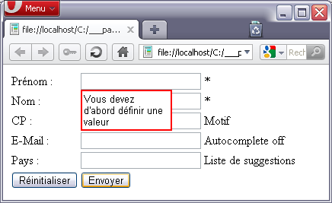

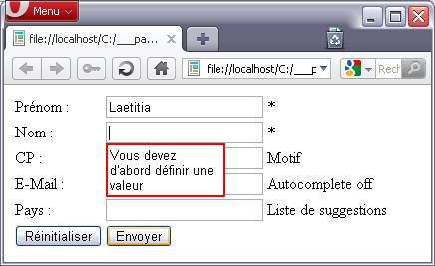

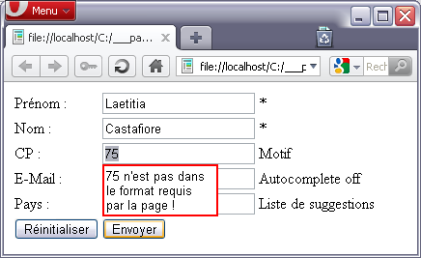

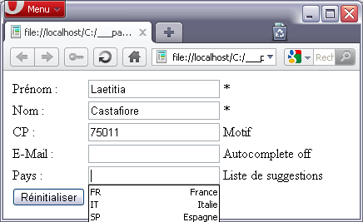

<!DOCTYPE HTML>
<html>
<!-- html5_input_nouveaux_attributs.html -->

<head>
<title></title>
<meta name="viewport" content="user-scalable=no, width=device-width, initial-scale=1.0, maximum-scale=1.0" />
<meta charset="utf-8" />
</head>

<body>
<form autocomplete="on">

<table>
<tr>
<td>Prénom : </td>
<td><input type="text" name="prenom" placeholder="Saisissez ..." required="required" /></td>
<td>*</td>
</tr>

<tr>
<td>Nom : </td>
<td><input type="text" name="nom" value="Castafiore" required="required" autofocus="autofocus" /></td>
<td>*</td>
</tr>

<tr>
<td>CP : </td>
<td><input type="text" name="cp" pattern="[0-9]{5}" value="75011" /></td>
<td>Motif</td>
</tr>

<tr>
<td>E-Mail : </td>
<td><input type="text" name="e_mail" value="" autocomplete="off" /></td>
<td>Autocomplete off</td>
</tr>

<tr>
<td>Pays : </td>
<td><input type="text" name="pays" list="liste_pays" value=""/></td>
<td>Liste de suggestions</td>
</tr>
<datalist id="liste_pays">
<option label="France" value="FR">
<option label="Italie" value="IT">
<option label="Espagne" value="SP">
</datalist>

<tr>
<td><input type="reset" /></td>
<td><input type="submit" /></td>
<td>&nbsp;</td>
</tr>
</table>

</form>
</body>

</html>

Exercice

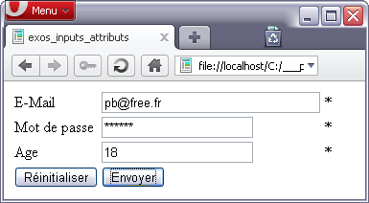

Tous les champs sont obligatoires.
Le mot de passe est au minimum de 5 caractères. Les caractères autorisés sont les lettres sans accent, les chiffres et le _.
L'âge est composé de 1 à 3 chiffres.

- ANNEXES

- Les balises HTML

En noir les balises HTML4 conservées en HTML5.
En rouge les balises du HTML 4 non reconnues en HTML5.
En vert les nouvelles balises du HTML5.
En bleu les balises modifiées.
En violet les balises "limites".

Pour les balises du HTML 4 cf le support html.doc.

Balise | Description
<!--> | Commentaire
<!DOCTYPE> | Le type de document. En HTML5 le DOCTYPE est une balise non fermée, avec une seule valeur HTML, et est insensible à la casse.
<a> | Ancre mais …
<abbr> | Abréviation
<acronym> | Acronyme – Utilisez <abbr>
<address> | Adresse
<applet> | Applet – Utilisez <object>
<area> | Zone d'image
<article> | Article
<aside> | Elément tangent
<audio> | Contrôle audio
<b> | Bold – Utilisez CSS
<base> | Définit, dans le <head> un lien par défaut pour tous les liens de la page
<basefont> | Police – Utilisez CSS
<bdo> | Bidirectional override – Utilisez pour prévenir d'une lecture inverse du texte (De la droite vers la gauche)
<big> | Big - Utilisez CSS
<blockquote> | Citation décalée vers la droite
<body> | Corps de requête http
<br/> | Saut de ligne
<button> | Bouton
<canvas>
<caption>
<center> | Centré - Utilisez CSS
<cite> | Citation
<code> | Code
<col>
<colgroup>
<command>
<datalist> | Liste de suggestions
<dd>
<del>
<details>
<dfn> | Définition. Rendu
<dir> | Liste – Utilisez <ul>
<div> | Élément block générique
<dl>
<dt>
<em> | Utilisez plutôt du CSS.
<embed> | Elément incoprporé tel un plugin (Flash, …)
<fieldset>
<figcaption>
<figure> | Permet d'encadrer une image et de lui adjoindre une légende
<font> | Police – Utilisez CSS
<footer> | Pied de page ou de section
<form> | Formulaire
<frame> | Cadre
<frameset> | Ensemble de cadres
<h1> - <h6> | Titre. Du plus large au plus petit.
<head> | En-tête HTTP
<header> | En-tête de page ou de section
<hgroup>
<hr/> | Horizontal rule – Ligne horizontale.
<html> | No comment ☺
<i> | Italic - Utilisez CSS (<em> l'a souvent remplacée)
<iframe> | Cadre interne
<img> | Image
<input> | Zone de saisie
<ins>
<keygen> | Générateur de clés
<kbd>
<label> | Etiquette
<legend>
<li> | Élément de liste non numérotée
<link> | Lien
<map> | Pour le découpage d'images
<mark> | Mise en exergue
<menu>
<meta> | Metadata du <head>
<meter>
<nav> | Section de navigation
<noframes> | Utilsé dans le cadre des frames
<noscript> | Pour avertir les navigateurs ne supportant pas JavaScript
<object> | Pour l'incorporation d'objets (Applets, …)
<ol> | Liste numérotée
<optgroup> | Regroupe des <option>au sein d'un <select>
<option> | Élement de liste déroulante – Cf la balise select
<output> | Champ de sortie pour un message
<p> | Paragraphe
<param> | Paramètre de la balise <object>
<pre> | Préserve les espaces et l'indentation et affiche le texte dans une police non proportionnelle
<progress>
<q> | Citation : met le texte entre ""
<rp>
<rt>
<ruby>
<s> | Strike – Barré – Utilisez CSS
<samp> | Exemple.
<script> | Script – cf JavaScript
<section> | Section, chapitre, …
<select> | Liste dépulante ou liste. Elément de formulaire.
<small> | No comment ☺
<source>
<span> | Texte (Inline)
<strike> | Barré – Utilisez CSS
<strong> | Utilisez plutôt du CSS
<style> | Style – cf CSS
<sub> | "Imposant" … le contraire de exposant
<summary> | Résumé de <table>
<sup> | Exposant
<table> | Table HTML
<tbody> | Corps de table
<td> | Table data – donnée d'une cellule de table
<textarea> | Zone de saisie multiligne
<tfoot> | Pied de table
<th> | Donnée de cellule de <thead>
<thead> | En-tête de table
<time> | Datation … principalement d'un article
<title> | Titre du document. Dans le <head> c'est le seul élément visible.
<tr> | Table row – Ligne de table
<tt> | Télétype – Utilisez CSS
<u> | Underline – Utilisez CSS
<ul> | Liste non numérotée
<var> | Une variable
<video> | Contrôle video
<xmp> | Texte non proportionnel – Utilisez <pre>

- Une page pas à pas

En-tête
Navigation
Introduction
Zone principale | Sidebar
Pied

- Phase 1 : La macro structure et les textes

<!DOCTYPE html>

<html>

<head>
<title>HTML5-Pas à pas-1</title>
<meta charset="UTF-8">
</head>

<body>

<header>
<!-- En-tête de page - Header -->
En-tête
</header>

<nav>
<!-- Navigation -->
Menu
</nav>

<section>
<!-- Introduction -->
Introduction
</section>

<section>
<!-- Zone principale -->
<article>
<!-- Article -->
Article
</article>
<aside>
<!-- Sidebar - Encadré -->
Encadré
</aside>
</section>

<footer>
<!-- Pied - Footer -->
Pied
</footer>

</body>

</html>

- Phase 2 : le style

<!DOCTYPE html>

<html>

<head>
<title>HTML5-Pas à pas-2</title>
<meta charset="UTF-8">
<style>
*{margin: 0; padding: 0; color: white;}
#entete{ background-color: silver;}
#menu{ background-color: black;}
#intro{ background-color: gray;}
#principale{ background-color: white;}
#article{ background-color: greenyellow; width: 70%; min-height: 300px; float: left;}
#aside{ background-color: yellow; width: 30%; min-height: 300px;; float: left;}
#pied{ background-color: silver; clear: both;}
</style>
</head>

<body>

<header id="entete">
<!-- En-tête de page - Header -->
En-tête
</header>

<nav id="menu">
<!-- Navigation -->
Menu
</nav>

<section id="intro">
<!-- Introduction -->
Introduction
</section>

<section id="principale">
<!-- Zone principale -->
<article id="article">
<!-- Article -->
Article
</article>
<aside id="aside">
<!-- Sidebar - Encadré -->
Encadré
</aside>
</section>

<footer id="pied">
<!-- Pied - Footer -->
Pied
</footer>

</body>

</html>

- Divers

- Redirection HTML

<meta http-equiv="refresh" content="5; URL=http://www.manouvelleadresse.com">

- Détecter la source de la requête : desktop ou mobile

http://detectmobilebrowsers.com/

- Le maquettage

Site d'exemples de maquettes (fournit les codes HTML et CSS).

http://freehtml5templates.com/

